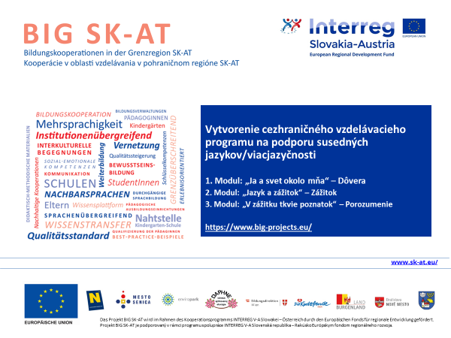
Názov projektu: Kooperácie v oblasti vzdelávania v pohraničnom regióne SK-AT
Akronym: BIG SK-AT

Partneri projektu:
Partner projektu 1 plní funkciu Hlavného cezhraničného partnera
Mesto Senica
Partner projektu 2
Nezisková organizácia Enviropark Pomoravie
Partner projektu 3
DAPHNE – Inštitút aplikovanej ekológie
Partner projektu 4
Bildungsdirektion Wien
Partner projektu 5
Österreichische Kinderfreunde,
Landesorganisation Wien
Partner projektu 6
Land Burgenland, Abt. 7 – Bildung, Kultur und
Gesellschaft

Partner projektu 7
Mestská časť Bratislava – Nové Mesto
Partner projektu 8
Obec Záhorská Ves

Program spolupráce: Interreg V-A Slovenská republika – Rakúsko

Spolufinancovaný fondom: Európsky fond regionálneho rozvoja

Prioritná os: 4. Posilnenie cezhraničnej správy a inštitucionálnej spolupráce

Investičná priorita: 11b Podpora právnej a administratívnej
spolupráce a spolupráce medzi občanmi
a inštitúciami (EÚS – cezhraničná)

Špecifický cieľ: 4.2 Posilnenie prepojení medzi inštitúciami zabezpečujúcimi predškolské a školské vzdelanie
(škôlky a základné školy) s cieľom spoločného rozvoja a implementácie vzdelávacích programov

Celková výška oprávnených výdavkov: 4 273 354,07 EUR
Maximálna výška nenávratného finančného príspevku: 3 632 350,97 EUR
Výška spolufinancovania z vlastných zdrojov hlavného prijímateľa a partnerov : 484 625,94 EUR

